Teorija soka v višino

Naloga za 30. 3. 2020
ATLETIKA – SKOK V VIŠINO

Skok v višino je od prvih olimpijskih iger moderne dobe (leta 1896) olimpijska disciplina, do leta 1912 tudi z mesta (brez zaleta). Najprej so skakali skrčko, potem škarjice, nato pa sta se kot osnovna sloga menjavala western-roll in straddle, dokler se ni na olimpijskih igrah 1968. leta pojavil nov slog fosbury flop.

TEHNIKE SKOKA V VIŠINO

SKOK SKRČNO »SKRČKA«
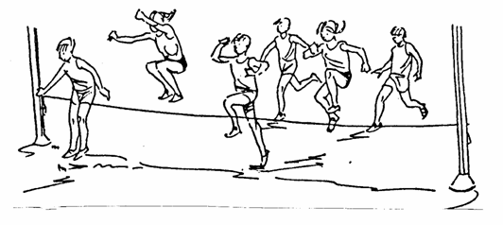
Slika: Milan Čoh, Atletika

PREKORAČNA TEHNIKA »ŠKARJICE«
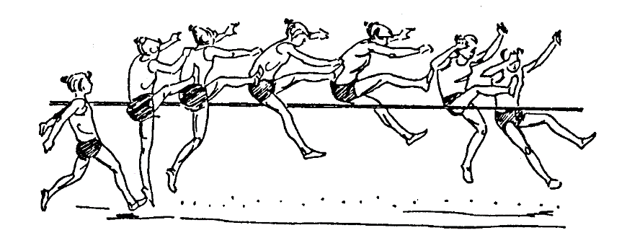
Slika: Milan Čoh, Atletika

- 5 koračni zalet izmeriš pod kotom 45 stopinj glede na letvico, z 8 hodnimi koraki;
- v zaletu in odrivu mora biti trup vzravnan;
- odrivno mesto je na prvi ¼ razdalje med obema stojaloma in 2 stopali stran od letvice;
- zadnji 3 koraki morajo biti izvedeni v višjem ritmu.

Primer zaleta za prekoračno tehniko
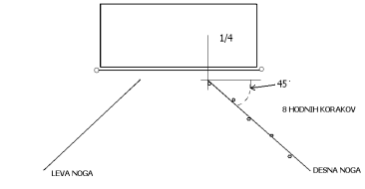

TEHNIKA FLOP
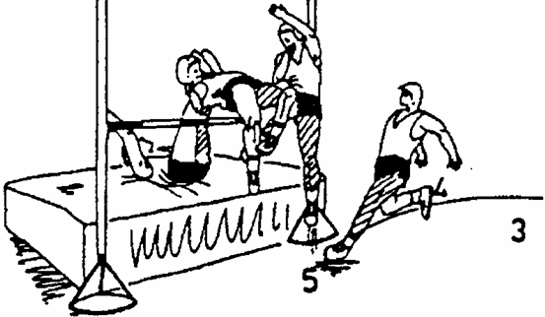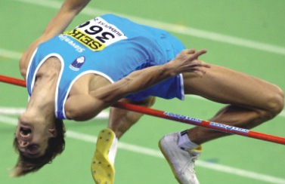
Slika: Milan Čoh, Atletika

Največja značilnost flopa je let s hrbtom čez letvico v usločenem položaju, ko je treba potiskati boke naprej in navzgor, ramena in stopala pa navzdol. Tak način skakanja se je uveljavil kot najbolj učinkovit in racionalen — tako v vrhunski kot tudi v šolski atletiki. Ob tem je potrebno opozoriti na varno doskočišče.

ZALET
- pravokotno od sredine letvice izmeriš 8 korakov, nato pa 5 do 6 korakov vzporedno z letvico.
Hitrost zaleta mora naraščati proti odrivu. Zalet mora biti ritmičen.

ODRIV
- aktivna postavitev stopala odrivne noge pod kotom 30̊ in 2 stopali stan od letvice;
- zadnji korak mora biti izrazito hiter in krajši od ostalih;
- odrivno mesto je na prvi ¼ razdalje med obema stojaloma.

PREHOD LETVICE
- glava je v podaljšku trupa ali nekoliko zaklonjena;
- noge so v kolenu pokrčene, kolena in ramena morajo biti nižje od položaja bokov.

Opozorilo:
Doskočišče mora biti iz penastih materialov, visoko najmanj 50 cm in velikosti najmanj 4 x 2 m.
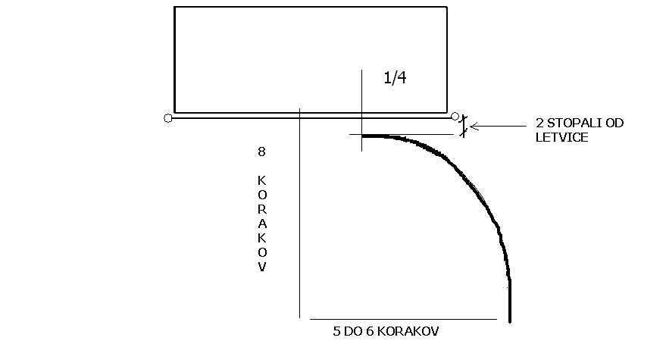
Primer zaleta za tehniko FLOP

Razgibaj se po sedenju

Odpri povezavo, želim ti prijetno telovadbo

https://www.youtube.com/watch?v=UrdtLfhoaSI

Naloga za 31. 3. 2020

Rešitve pošljite v wordu
Za črko izpiši odgovor

ATLETIKA - SKOKI

KVIZ

- Kako imenujemo palico, ki jo pri skoku v višino poskušajo preskočita atleti?
  - ? Puščica.
  - ? Prečka.
  - ? Deščica.
  - ? Letvica.
- Kako določimo zmagovalca pri skoku v daljino, če imata dva tekmovalca enako dolžino najdaljšega skoka?
  - ? Odloča povprečje skokov.
  - ? Odloča drugi najdaljši skok.
  - ? Oba zasedeta isto mesto.
  - ? Odloča seštevek skokov.
- Na kaj moramo pozorni glede varnosti pri skoku v višino s tehniko flop?
  - ? Da je letvica postavljena dovolj visoko
  - ? Da je na doskočišču postavljena blazina debeline vsaj 50 cm
  - ? Da imamo dovolj prostora za doskok
  - ? Da na doskočišče postavimo tanke blazine
- Kaj vidiš na sliki?
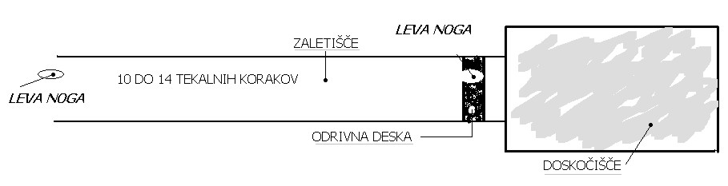
  - ? Nič od tega.
  - ? Tekaško stezo.
  - ? Poligon za skok v višino.
? Zaletišče in jamo za skok v daljino
- Kakšno tehniko je uporabil atlet na sliki za preskok vrvice?
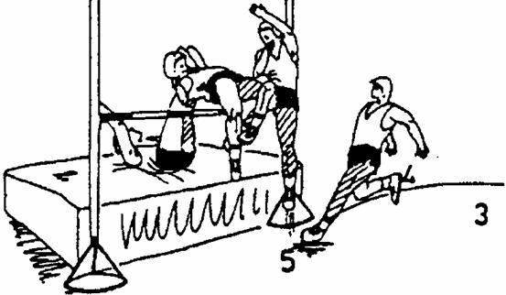
  - ? Straddle.
  - ? Prekoračno tehniko.
  - ? Flop.
  - ? Škarijce.
6.Kdaj mora skakalec v višino prenehati s tekmovanjem?
  - ? Ko enkrat podre letvico na višini, jo na naslednji višini preskoči in je na naslednji še enkrat neuspešen.
  - ? Ko trikrat zapored podre letvico na isti višini, kjer je opravljal poskuse.
  - ? Ko trikrat zaporedoma podre letvico na isti višini.
  - ? Ko trikrat zapored podre letvico ne glede na višino, kjer je opravljal poskuse.
- Kakšen zalet je pravilen pri skoku v višino (tehnika flop)?
  - ? Poševno proti letvici.
  - ? V loku prosti letvici.
  - ? Vodoravno proti letvici.
  - ? Vijugasto proti letvici.
- Katere faze vključuje skok v daljino z zaletom?
  - ? Zalet, odriv z eno nogo, let, doskok.
  - ? Poskok, zalet, odriv.
  - ? Zalet, poskok, odriv, doskok.
  - ? Odriv z eno nogo, let, doskok.

Odpri povezavo in naredi nekaj vaj za sebe.
https://www.youtube.com/watch?v=qH7Ds4sSCJE 7 min za celo telo

